УПРАЖНЕНИЯ НА ПЛЕЧИ
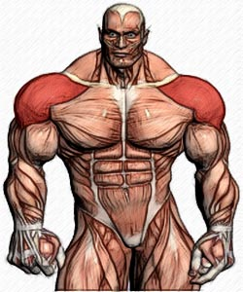Махи и жимы – упражнения на плечи
Плечи в большей степени, нежели любая другая часть тела, требуют безупречной техники выполнения каждого повтора. Правильная техника упражнений на плечи — вот основа основ.
Все основные упражнения на плечи можно поделить на две огромные группы:
1.Жимы (базовые упражнения на массу плеч)
2.Махи (изолированные упражнения на целевую мышцу )
Жимы
• Жим стоя или сидя
• Жим из-за голов или с груди (сидя или стоя)
• Жим гантелей или штанги (сидя или стоя)
• Жим в тренажере
Махи
• Подъемы штанги, гантелей или блоков перед собой (На передние дельты)
• Подъем гантелей, блоков через стороны стоя или сидя (На средние дельты)
• Разведение гантелей или блоков в наклоне (На задние дельты)
Обычно, тренировка начинается с тяжелых жимов на плечи. После которых утомленные мышцы добиваются разного рода махами. Подобная тактика имеет два плюса: Во-первых вы имеете достаточный запас сил на самые тяжелые упражнения в начале тренировки. А во-вторых, махи более травмаопасны. Поэтому этими упражнениями лучше заканчивать тренировку, когда вес в них будет незначительный.

АРМЕЙСКИЙ ЖИМ — упражнения на плечи.

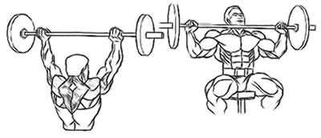
Цель: Тренировка передних и боковых дельтовидных мышц. Об этом упражнении я написал уже очень много. Советую его делать стоя – тогда оно превращается в по настоящему силовое.
Исходное положение упражнения: В положении сидя или стоя слегка прогнитесь в пояснице и возьмитесь за штангу прямым хватом, расставив руки чуть шире плеч. Опустите локти книзу, удерживая штангу на уровне ключиц. Ноги стоят параллельно друг другу.

Упражнение: Выжмите штангу над головой, полностью распрямив руки в локтях. Медленно опустите штангу в исходное положение. Не задирайте голову. Смотрите строго перед собой.

ЖИМЫ ШТАНГИ ИЗ-ЗА ГОЛОВЫ СТОЯ или СИДЯ
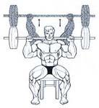Цель упражнения: Тренировка передних и боковых дельтовидных мышц. Так же подрабатывает трицепс. Все тяжелые жимы из-за головы потенциально опасны для суставов. Не советую делать это упражнение на плечи первым.
Исходное положение: В положении сидя возьмитесь за штангу прямым хватом так, чтобы ваши предплечья были точно параллельны друг другу и строго перпендикулярны полу. Держите голову прямо; ни в коем случае не наклоняйте ее вперед. Выпрямив корпус и слегка прогнувшись в пояснице, опустите гриф штанги на верхнюю часть трапециевидных мышц.
Упражнение: Подконтрольным движением поднимите штангу над головой, полностью распрямив руки в локтях. Медленно опустите штангу в исходное положение.
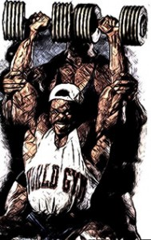ЖИМЫ С ГАНТЕЛЯМИ
Цель упражнения на плечи: Тренировка передней и боковой дельтовидной мышцы. В упражнении увеличен диапазон из-за использования гантелей вместо штанги. Суммарный вес в жимах гантелей всегда меньше, чем в жиме штанги, из-за дополнительной работы мышц-стабилизаторов.
Выполнение: Возьмите гантели верхним хватом и держите их на согнутых руках на высоте плеч. Поднимайте гантели до тех пор, пока они не соприкоснутся в верхней точке, затем опустите их так далеко, как только возможно. Вы обнаружите, что можете поднимать и опускать гантели дальше, чем штангу, хотя необходимость контролировать независимое движение двух снарядов означает, что вы поднимаете несколько меньший вес.

РАЗВЕДЕНИЕ РУК С ГАНТЕЛЯМИ В ПОЛОЖЕНИИ СТОЯ
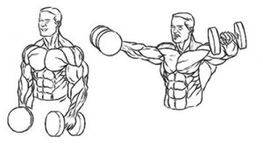Цель упражнения на плечи: Развитие боковой головки дельтовидной мышцы. Не читингуйте в этом упражнении (не раскачивайтесь всем телом облегчая работу)
Выполнение: Возьмите гантели в каждую руку, слегка наклонитесь вперед и вытяните опущенные руки перед собой. Начинайте каждое повторение с четкой остановки, чтобы не делать махов гантелями. Поднимите гантели вверх и в стороны, слегка повернув запястья, словно наливаете воду из кувшина (так, чтобы задняя часть гантели была выше передней). Поднимите гантели немного выше плеч, затем медленно и плавно опустите их вниз.

ПОПЕРЕМЕННЫЕ ПОДЪЕМЫ РУК С ГАНТЕЛЯМИ ПЕРЕД СОБОЙ СТОЯ
Цель упражнения на плечи: Развитие передней головки дельтовидной мышцы. Второстепенная нагрузка приходится на трапецию в верхней части амплитуды. Эти подъемы врят ли вам понадобятся, если вы регулярно жмете штангу с груди.

Выполнение упражнения на плечи: Встаньте, опустив руки с гантелями вдоль туловища. (1) Поднимите одну гантель вверх и вперед по широкой дуге выше головы. (2) Плавно опустите гантель, полностью контролируя движение, и одновременно поднимите другую гантель, чтобы обе руки находились в движении и гантели разошлись в противоположных направлениях перед лицом. Для непосредственного воздействия на переднюю головку дельтовидной мышцы следите за тем, чтобы гантели проходили прямо перед лицом, а не сбоку.

РАЗВЕДЕНИЕ РУК С ГАНТЕЛЯМИ В НАКЛОНЕ СТОЯ
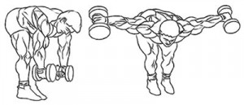Цель упражнения на плечи: Изоляция и разработка задней головки дельтовидной мышцы. Наклоняясь вперед, вы заставляете задние дельтовидные мышцы работать интенсивнее. Старайтесь медленно делать это упражнение с обязательной секундной задержкой в верхней точке.
Выполнение: (1) Возьмите гантели в руки и наклонитесь вперед на 45 градусов или больше, вытянув руки с гантелями перед собой. (2) Не поднимая туловище, разведите руки с гантелями, повернув запястья таким образом, чтобы большой палец находился ниже мизинца (не позволяйте гантелям «сваливаться» за плечи). Плавно опустите руки, преодолевая сопротивление. Это же упражнение можно выполнять сидя.

ТЯГА ШТАНГИ К ПОДБОРОДКУ УЗКИМ ХВАТОМ
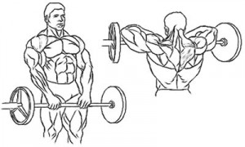Цель упражнения: Развитие трапециевидных и передних дельтовидных мышц. Чем шире хват, тем больше нагрузки переходит с трапеции на дельты.
Выполнение: (1) Встаньте со штангой, держа ее верхним хватом; расстояние между руками должно составлять 10 дюймов . Держите штангу опущенной перед собой. (2) Потяните штангу вертикально вверх, удерживая ее рядом с туловищем, пока гриф не приблизится к вашему подбородку. Держите спину прямой, ощущая сокращение трицепсов во время движения. Локти выводите вперед. Достигнув верхней точки, плавно опустите снаряд в исходное положение.
Жим Арнольда
Как вы догадались, это упражнение делать очень любил Арнольд Шварценеггер.

Есть еще множество упражнений на плечи, но они либо менее эффективны, либо являются вариантами описанных выше упражнений.

